

计算机系统

大作业

题 目 程序人生-Hello’s P2P
专 业 软件工程
学 号 1173710106
班 级 1737101
学 生 黄项宇轩
指 导 教 师 吴锐

计算机科学与技术学院
2018年12月
摘 要
摘要是论文内容的高度概括，应具有独立性和自含性，即不阅读论文的全文，就能获得必要的信息。摘要应包括本论文的目的、主要内容、方法、成果及其理论与实际意义。
本文讨论一个最简单的hello程序在linux系统中的整个生命周期。涉及到的知识覆盖整本CSAPP，将各章节知识贯穿起来，以精简而具体的方式，展示了计算机世界的冰山一角。通过完整的实践，和进一步的挖掘，将对整个课程更深入的理解，知识网络得到贯通。

关键词：hello；生命周期；CSAPP；

目 录

第1章 概述 - 4 -
1.1 Hello简介 - 4 -
1.2 环境与工具 - 4 -
1.3 中间结果 - 4 -
1.4 本章小结 - 4 -
第2章 预处理 - 5 -
2.1 预处理的概念与作用 - 5 -
2.2在Ubuntu下预处理的命令 - 5 -
2.3 Hello的预处理结果解析 - 5 -
2.4 本章小结 - 5 -
第3章 编译 - 6 -
3.1 编译的概念与作用 - 6 -
3.2 在Ubuntu下编译的命令 - 6 -
3.3 Hello的编译结果解析 - 6 -
3.4 本章小结 - 6 -
第4章 汇编 - 7 -
4.1 汇编的概念与作用 - 7 -
4.2 在Ubuntu下汇编的命令 - 7 -
4.3 可重定位目标elf格式 - 7 -
4.4 Hello.o的结果解析 - 7 -
4.5 本章小结 - 7 -
第5章 链接 - 8 -
5.1 链接的概念与作用 - 8 -
5.2 在Ubuntu下链接的命令 - 8 -
5.3 可执行目标文件hello的格式 - 8 -
5.4 hello的虚拟地址空间 - 8 -
5.5 链接的重定位过程分析 - 8 -
5.6 hello的执行流程 - 8 -
5.7 Hello的动态链接分析 - 8 -
5.8 本章小结 - 9 -
第6章 hello进程管理 - 10 -
6.1 进程的概念与作用 - 10 -
6.2 简述壳Shell-bash的作用与处理流程 - 10 -
6.3 Hello的fork进程创建过程 - 10 -
6.4 Hello的execve过程 - 10 -
6.5 Hello的进程执行 - 10 -
6.6 hello的异常与信号处理 - 10 -
6.7本章小结 - 10 -
第7章 hello的存储管理 - 11 -
7.1 hello的存储器地址空间 - 11 -
7.2 Intel逻辑地址到线性地址的变换-段式管理 - 11 -
7.3 Hello的线性地址到物理地址的变换-页式管理 - 11 -
7.4 TLB与四级页表支持下的VA到PA的变换 - 11 -
7.5 三级Cache支持下的物理内存访问 - 11 -
7.6 hello进程fork时的内存映射 - 11 -
7.7 hello进程execve时的内存映射 - 11 -
7.8 缺页故障与缺页中断处理 - 11 -
7.9动态存储分配管理 - 11 -
7.10本章小结 - 12 -
第8章 hello的IO管理 - 13 -
8.1 Linux的IO设备管理方法 - 13 -
8.2 简述Unix IO接口及其函数 - 13 -
8.3 printf的实现分析 - 13 -
8.4 getchar的实现分析 - 13 -
8.5本章小结 - 13 -
结论 - 14 -
附件 - 15 -
参考文献 - 16 -

第1章 概述

1.1 Hello简介
在linux中，hello.c经过预处理器(cpp)预处理生成hello.i，经过编译器(ccl)编译生成hello.s，经过汇编器(as)汇编生成hello.o，最后经过链接器(ld) 链接生成可执行目标程序hello。在shell(bash)中输入命令，shell判断非内置命令调用fork创建子进程(Program to Process)。Shell调用execve，映射虚拟内存，进入程序入口，程序载入物理内存，进入 main 函数，执行目标代码，CPU为运行的hello分配时间片执行逻辑控制流。程序运行结束后，父进程shell回收子进程hello，内核删除为这个进程创建的所有数据结构(Zero to Zero)。

1.2 环境与工具
硬件环境：Intel Core(TM) i7-6700HQ CPU @ 2.60GHz 2.59GHz
软件环境：VMware 14.1.3，ubuntu 18.04.1
开发与调试工具：vim，gcc，as，ld，edb，readelf，HexEdit

1.3 中间结果
文件名称 | 文件作用
hello.i | 预处理后文本文件
hello.s | 编译后的汇编文件
hello.o | 汇编后的可重定位目标执行
hello | 链接后的可执行目标文件
hello.txt | hello.o的反汇编文件
helloexe.txt | hello的反汇编文件

1.4 本章小结
简要介绍P2P和020，展示硬件环境，软件环境，开发与调试工具和实验生成的中间文件。

第2章 预处理

2.1 预处理的概念与作用
预处理又称预编译，做代码文本替换工作，是整个编译过程最先做的工作。预处理阶段，预处理器(cpp)根据以字符#开头的命令，修改原始C程序。具体包括将所有的#define删除，并展开所有的宏定义；处理所有条件预编译指令，例如：#if,#elif,#else,#endif; 处理#include预编译指令，将被包含的文件插入到预编译指令的位置；添加行号信息文件名信息，便于调试；5.删除所有的注释；保留所有的#pragma编译指令，因为在编写程序的时候,我们经常要用到#pragma指令来设定编译器的状态或者是指示编译器完成一些特定的动作。最后生成.i文件。
概括为：去注释，宏替换，头文件展开，条件编译

2.2在Ubuntu下预处理的命令
gcc -E hello.c -o hello.i进行预处理，删除前四行的注释，将#include <stdio.h>，#include <unistd.h> ，#include <stdlib.h>包含的文件插入到预编译指令的位置。
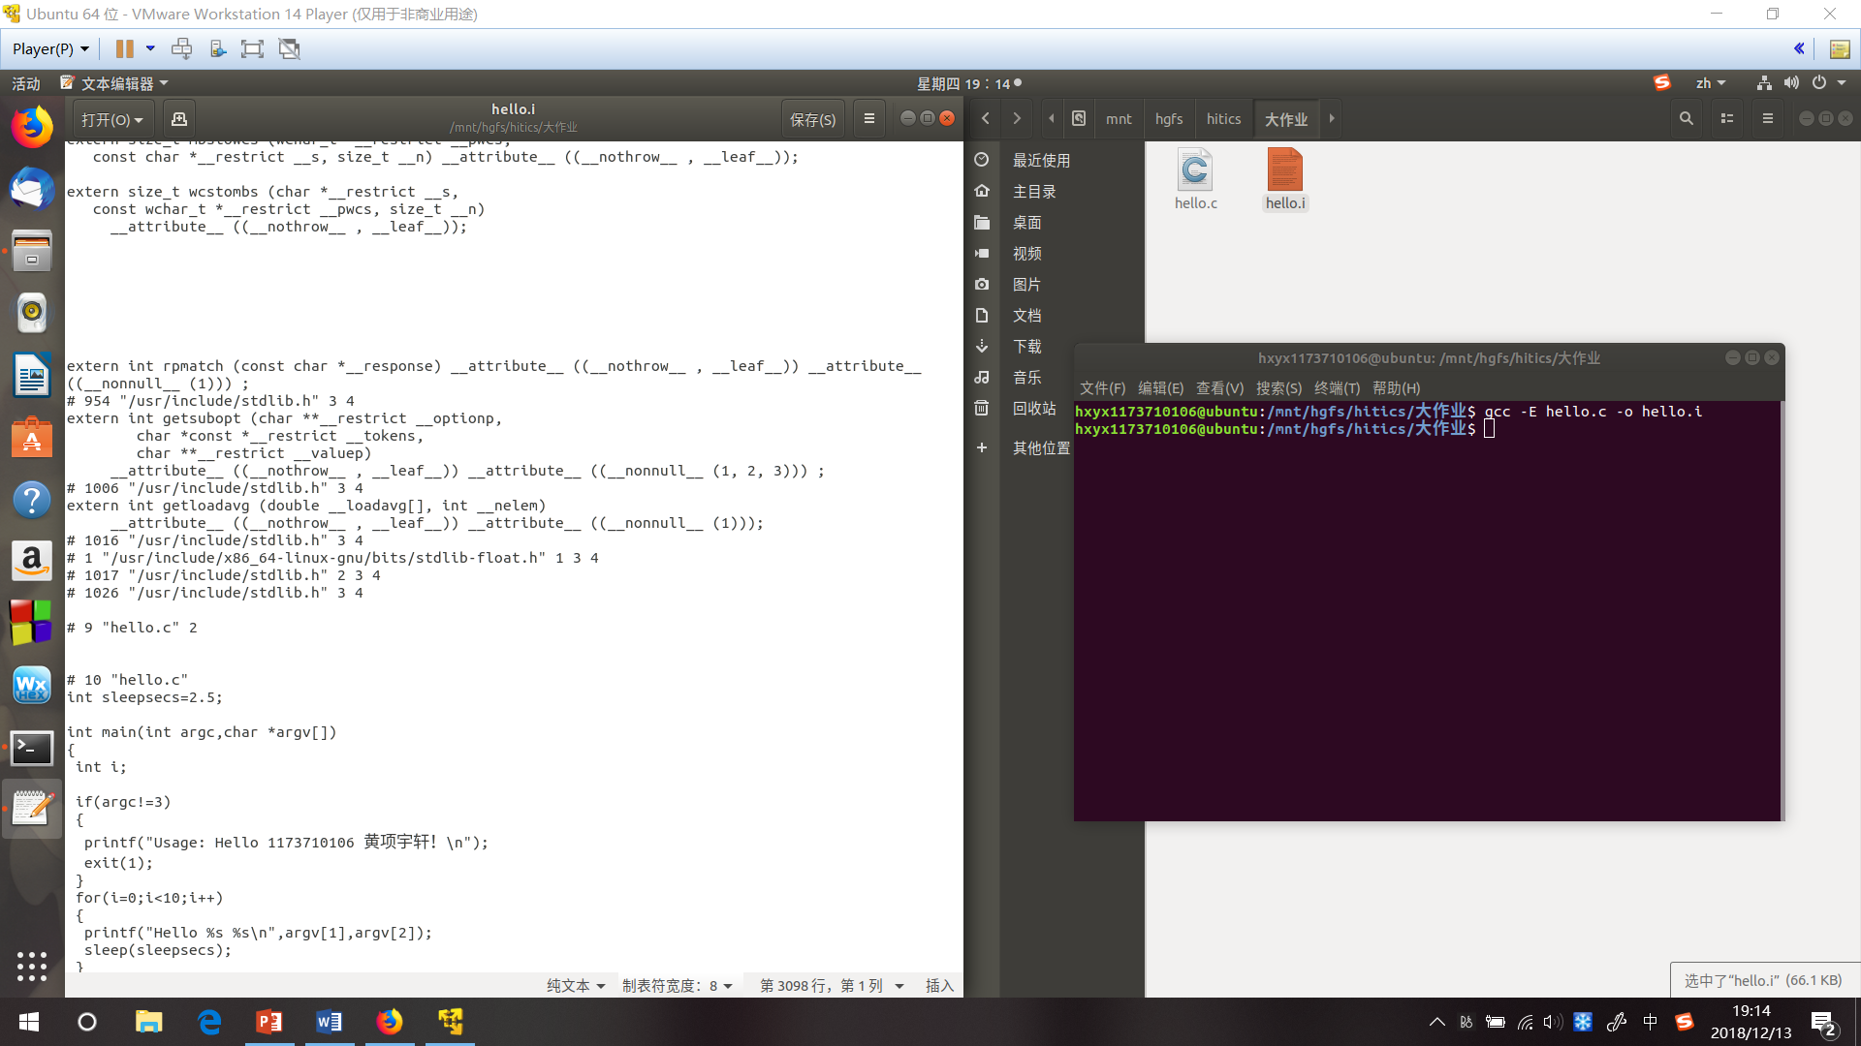
图2.2.1 预处理结果

2.3 Hello的预处理结果解析
# 10 "hello.c"
int sleepsecs=2.5;

int main(int argc,char *argv[])
{
int i;

if(argc!=3)
{
printf("Usage: Hello 1173710106 黄项宇轩！\n");
exit(1);
}
for(i=0;i<10;i++)
{
printf("Hello %s %s\n",argv[1],argv[2]);
sleep(sleepsecs);
}
getchar();
return 0;
}
可以看到hello.i最后和hello.c相似，预处理过程删除了四行注释，因为没有宏定义和条件预编译指令，所以没有相应的变化。hello.i多出了大量的对头文件的展开，即对#include预编译指令的处理，这一过程是递归的，被包含的文件可能还包含其他文件。

2.4 本章小结
hello.c编写好后，生成一个文本文件hello.c存储在硬盘上，叫做源文件。使用高级语言编写的代码机器无法执行，我们要做的是把高级语言翻译成二进制语言，生成一个可执行的hello文件。从源文件到可执行文件的转化一共四步，预处理，编译，汇编，链接。至此我们完成了第一步预处理。

第3章 编译

3.1 编译的概念与作用
编译阶段编译器(ccl)将文本文件hello.i翻译成文本文件hello.s，它包含一个汇编语言程序。编译读取源程序(字符流)，对其进行词法分析、语法分析、语义分析及优化，将高级语言指令转换为功能等效的汇编代码。汇编语句描述了一种低级机器语言指令。汇编语言是非常有用的，因为它为不同高级语言的不同编译器提供了通用的输出语言。

3.2 在Ubuntu下编译的命令
gcc -S hello.i -o hello.s
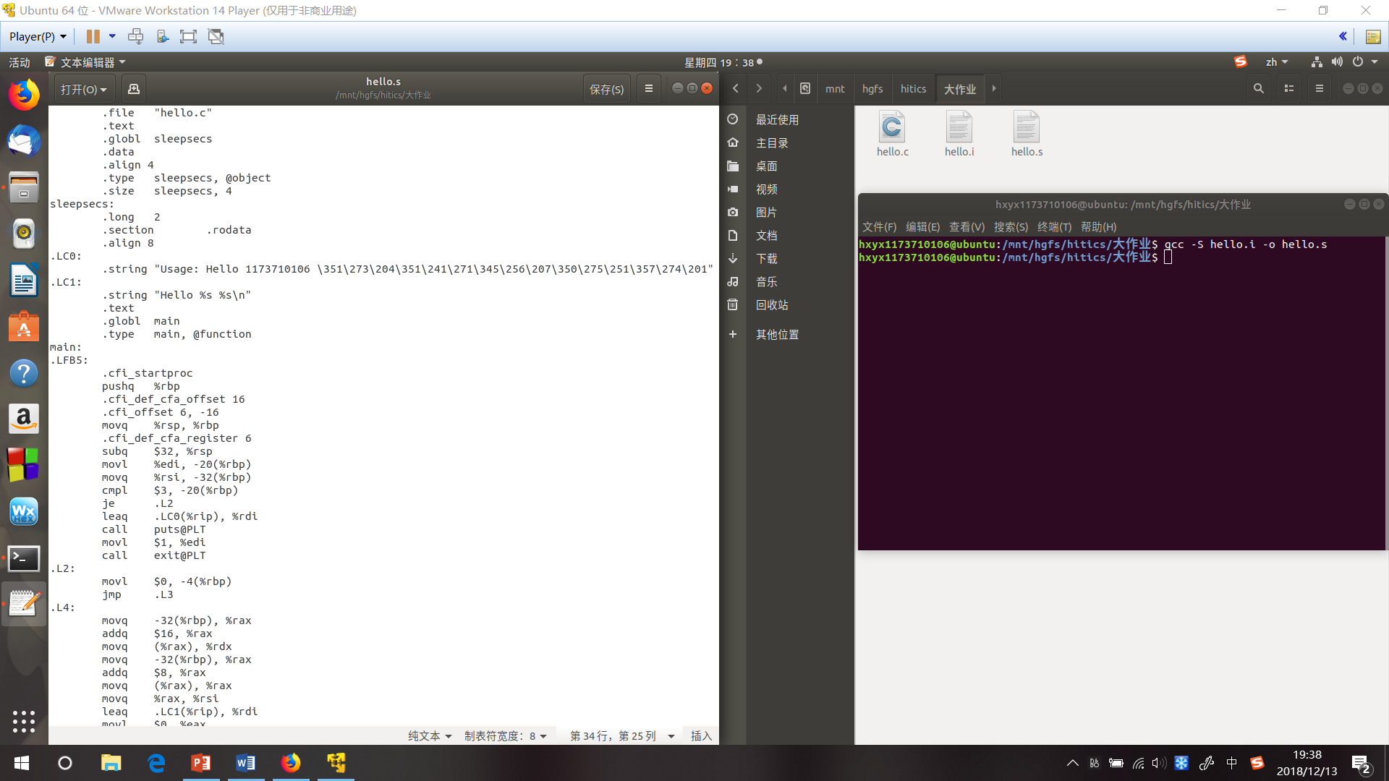
图3.2.1 编译结果

3.3 Hello的编译结果解析
3.3.1 整体顺序解析
sleepsecs:
.long 2
.section .rodata
.align 8
全局变量sleepsecs，C语言对应：int sleepsecs=2.5;
.LC0:
.string "Usage: Hello 1173710106
\351\273\204\351\241\271\345\256\207\350\275\251\357\274\201"
函数printf中的字符串，C语言对应："Usage: Hello 1173710106 黄项宇轩！\n"
.LC1:
.string "Hello %s %s\n"
.text
.globl main
.type main, @function
函数printf中的字符串，C语言对应："Hello %s %s\n",argv[1],argv[2]
movl %edi, -20(%rbp)
变量argc
movq %rsi, -32(%rbp)
指针数组argv[]
cmpl $3, -20(%rbp)
je .L2
判断argc是否等于3，相等跳转到.L2，即不执行接下来的if内的命令，C语言对应：if(argc!=3)
leaq .LC0(%rip), %rdi
call puts@PLT
加载字符串.LC0，输出这个字符串，C语言对应：printf("Usage: Hello 1173710106 黄项宇轩！\n");
movl $1, %edi
call exit@PLT
以1为exit的参数，退出，C语言对应：exit(1);
.L2:
movl $0, -4(%rbp)
jmp .L3
令i为0，即for循环的初始条件。跳转到.L3，C语言对应：for(i=0;i<10;i++)
.L3:
cmpl $9, -4(%rbp)
jle .L4
判断i是否小于等于9，也就是for循环的退出条件，如果小于等于9，则跳转到.L4执行for循环的内部，否则不跳转继续执行，即退出循环，C语言对应：for(i=0;i<10;i++)
call getchar@PLT
C语言对应：getchar();
movl $0, %eax
leave
.cfi_def_cfa 7, 8
ret
.cfi_endproc
返回0并退出，C语言对应：return 0;
下面是循环部分
.L4:
movq -32(%rbp), %rax
addq $16, %rax
movq (%rax), %rdx
movq -32(%rbp), %rax
addq $8, %rax
movq (%rax), %rax
分别对应argv[1]和argv[2]
movq %rax, %rsi
leaq .LC1(%rip), %rdi
movl $0, %eax
call printf@PLT
对应printf("Hello %s %s\n",argv[1],argv[2]);
movl sleepsecs(%rip), %eax
movl %eax, %edi
call sleep@PLT
对应sleep(sleepsecs);
addl $1, -4(%rbp)
一次循环结束i++
3.3.2 数据
全局变量如sleepsecs，在文件开头
sleepsecs:
.long 2
.section .rodata
.align 8
字符串也属于这种，比如"Usage: Hello 1173710106 黄项宇轩！\n"
.LC0:
.string "Usage: Hello 1173710106
\351\273\204\351\241\271\345\256\207\350\275\251\357\274\201"
int型的argc和i存在栈上对应位置，通过rsp指针和偏移量来标记，movl %edi, -20(%rbp)这里处理的是变量argc，寄存器edi保存的是第一个变量，而 -4(%rbp)这里是变量i。
3.3.3 赋值
赋值操作通过mov来实现，如for循环的起始条件的赋值i=0，汇编语言表为movl $0, -4(%rbp)。
3.3.4 算数操作
算数操作如改变i的值得i++，汇编语言使用addl $1, -4(%rbp)。
3.3.5关系操作
关系操作一般和控制转移紧密相关，如比较argc!=3作为if的条件，汇编语言为cmpl $3, -20(%rbp)，再比如比较i<10，即for循环的条件，汇编语言为cmpl $9, -4(%rbp)。cmp操作实际上是做了一次减法，然后根据运算结果设置条件码(CF,ZF,SF,OF)，为跳转做准备。
3.3.6 数组/指针操作
数组也存在于栈中，并用栈指针和偏移量来表示，char *argv[]的头在movq %rsi, -32(%rbp)，下面是argv[1]和argv[2]，
movq -32(%rbp), %rax
addq $16, %rax
movq (%rax), %rdx
movq -32(%rbp), %rax
addq $8, %rax
movq (%rax), %rax
3.3.7 控制转移
通过com操作设置了条件码后，就可以以此为依据跳转，如if(argc!=3)，就是cmpl $3, -20(%rbp) je .L2。argc等于3跳转至.L2也就是跳过if里的内容不执行。再如for(i=0;i<10;i++)，汇编为cmpl $9, -4(%rbp) jle .L4，i小于等于9跳转到.L4循环体处，否则向下执行结束循环。
3.3.8 函数操作
使用call来调用相应函数，参数一般传给寄存器edi或rdi。如leaq .LC0(%rip), %rdi call puts@PLT，将.LC0的字符串作为printf()的参数调用。再如movl sleepsecs(%rip), %eax movl %eax, %edi call sleep@PLT，是将全局变量sleepsecs作为sleep()的参数调用。

3.4 本章小结
至此从源文件到可执行文件的转化的四步，预处理，编译，汇编，链接，完成了两步。汇编器的任务至此结束。我们从hello.i更进一步得到了hello.s，将高级语言转化为汇编语言，正在一步步接近机器语言。在此阶段会出现各种语法和语义错误，特别要小心未定义的行为，这往往是致命的错误。

第4章 汇编

4.1 汇编的概念与作用
把汇编语言翻译成机器语言的过程称为汇编。汇编阶段，汇编器(as)将hello.s翻译成机器语言指令，并把这些指令打包成一种叫做可重定位目标程序的格式，并将结果保存在目标文件hello.o中。

4.2 在Ubuntu下汇编的命令
gcc -c hello.s -o hello.o
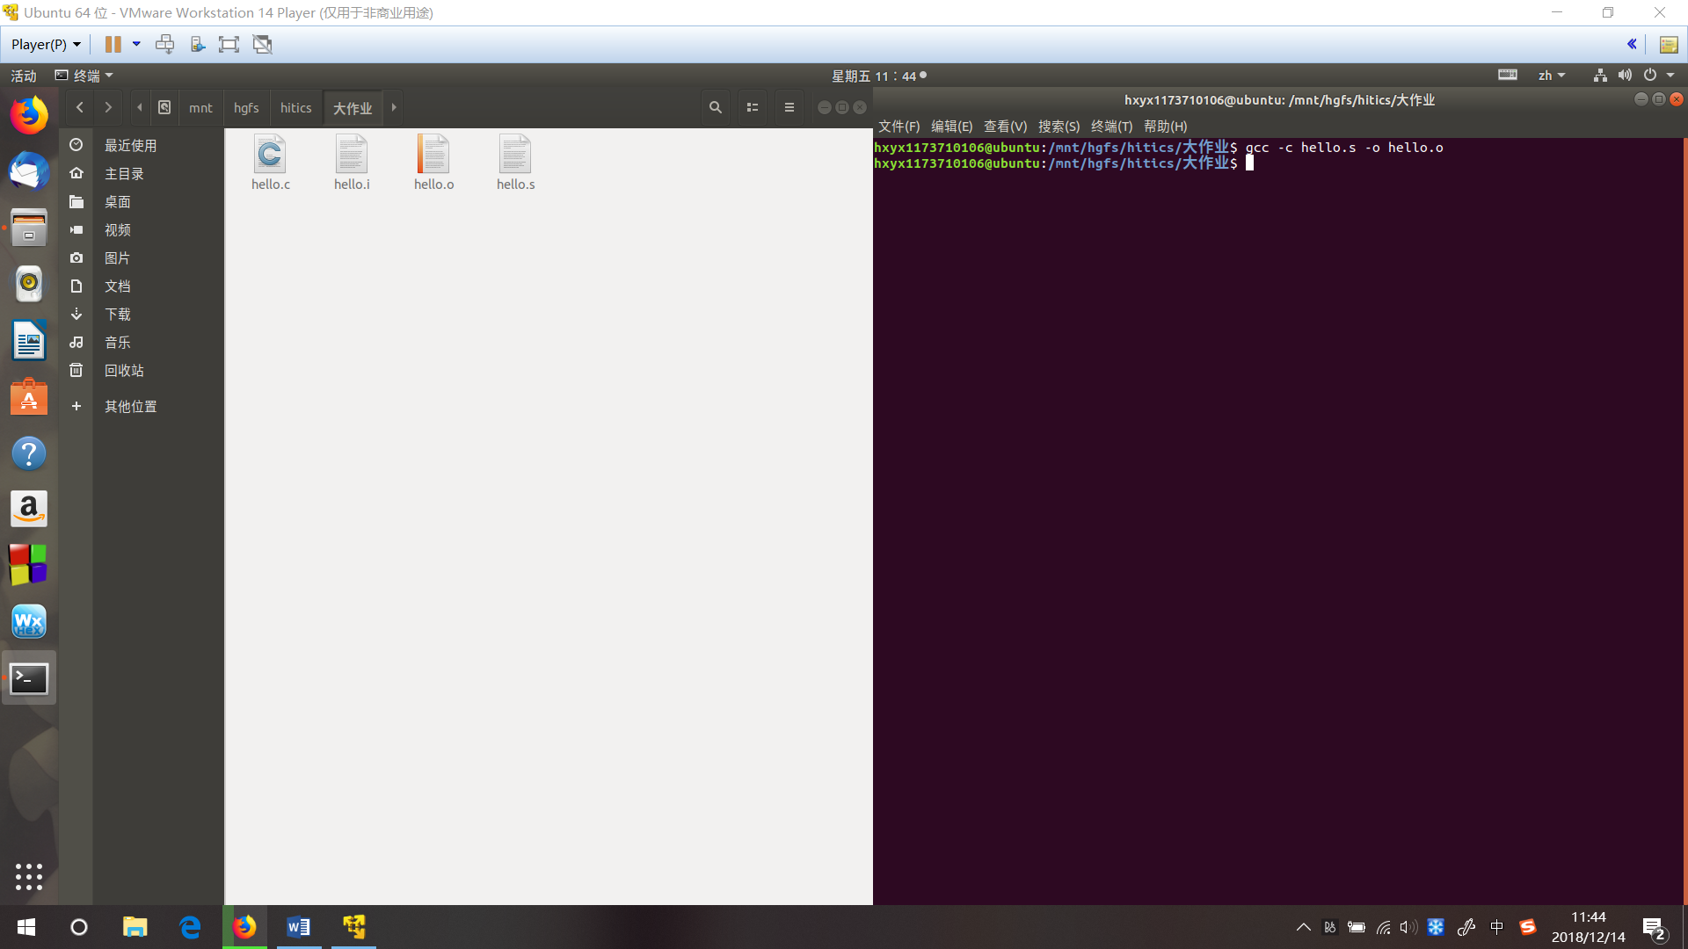
图4.2.1 汇编结果

4.3 可重定位目标elf格式
可重定位目标文件格式
ELF头
.text节
.rodata
.data
.bss
.symtab
.rel.txt
.rel.data
.debug
.strtab
.line
Section header table

readelf -h hello.o，包括16字节标识信息，文件类型(.o,exec,.so)，机器类型(如IA-32)，节头表的偏移，节头表的表项大小以及表项个数
ELF 头：
Magic： 7f 45 4c 46 02 01 01 00 00 00 00 00 00 00 00 00
类别: ELF64
数据: 2 补码，小端序 (little endian)
版本: 1 (current)
OS/ABI: UNIX - System V
ABI 版本: 0
类型: REL (可重定位文件)
系统架构: Advanced Micro Devices X86-64
版本: 0x1
入口点地址： 0x0
程序头起点： 0 (bytes into file)
Start of section headers: 1160 (bytes into file)
标志： 0x0
本头的大小： 64 (字节)
程序头大小： 0 (字节)
Number of program headers: 0
节头大小： 64 (字节)
节头数量： 13
字符串表索引节头： 12

readelf -x1 hello.o，编译后的代码部分
“.text”节的十六进制输出：
NOTE: This section has relocations against it, but these have NOT been applied to this dump.
0x00000000 554889e5 4883ec20 897dec48 8975e083 UH..H.. .}.H.u..
0x00000010 7dec0374 16488d3d 00000000 e8000000 }..t.H.=........
0x00000020 00bf0100 0000e800 000000c7 45fc0000 ............E...
0x00000030 0000eb3b 488b45e0 4883c010 488b1048 ...;H.E.H...H..H
0x00000040 8b45e048 83c00848 8b004889 c6488d3d .E.H...H..H..H.=
0x00000050 00000000 b8000000 00e80000 00008b05 ................
0x00000060 00000000 89c7e800 00000083 45fc0183 ............E...
0x00000070 7dfc097e bfe80000 0000b800 000000c9 }..~............
0x00000080 c3 .

readelf -x5 hello.o，只读数据，如printf格式串，switch跳转表等，这里可以看到两条printf的格式串
“.rodata”节的十六进制输出：
0x00000000 55736167 653a2048 656c6c6f 20313137 Usage: Hello 117
0x00000010 33373130 31303620 e9bb84e9 a1b9e5ae 3710106 ........
0x00000020 87e8bda9 efbc8100 48656c6c 6f202573 ........Hello %s
0x00000030 2025730a 00 %s..

readelf -x3 hello.o，已初始化的全局变量，int sleepsecs=2.5;
“.data”节的十六进制输出：
0x00000000 02000000 ....

readelf -x4 hello.o，未初始化的全局变量，这里没有
Section '.bss' has no data to dump.

readelf -s hello.o，存放函数和全局变量(符号表)信息，它不包括局部变量
Symbol table '.symtab' contains 17 entries:
Num: Value Size Type Bind Vis Ndx Name
0: 0000000000000000 0 NOTYPE LOCAL DEFAULT UND
1: 0000000000000000 0 FILE LOCAL DEFAULT ABS hello.c
2: 0000000000000000 0 SECTION LOCAL DEFAULT 1
3: 0000000000000000 0 SECTION LOCAL DEFAULT 3
4: 0000000000000000 0 SECTION LOCAL DEFAULT 4
5: 0000000000000000 0 SECTION LOCAL DEFAULT 5
6: 0000000000000000 0 SECTION LOCAL DEFAULT 7
7: 0000000000000000 0 SECTION LOCAL DEFAULT 8
8: 0000000000000000 0 SECTION LOCAL DEFAULT 6
9: 0000000000000000 4 OBJECT GLOBAL DEFAULT 3 sleepsecs
10: 0000000000000000 129 FUNC GLOBAL DEFAULT 1 main
11: 0000000000000000 0 NOTYPE GLOBAL DEFAULT UND _GLOBAL_OFFSET_TABLE_
12: 0000000000000000 0 NOTYPE GLOBAL DEFAULT UND puts
13: 0000000000000000 0 NOTYPE GLOBAL DEFAULT UND exit
14: 0000000000000000 0 NOTYPE GLOBAL DEFAULT UND printf
15: 0000000000000000 0 NOTYPE GLOBAL DEFAULT UND sleep
16: 0000000000000000 0 NOTYPE GLOBAL DEFAULT UND getchar
readelf -x10 hello.o
“.symtab”节的十六进制输出：
0x00000000 00000000 00000000 00000000 00000000 ................
0x00000010 00000000 00000000 01000000 0400f1ff ................
0x00000020 00000000 00000000 00000000 00000000 ................
0x00000030 00000000 03000100 00000000 00000000 ................
0x00000040 00000000 00000000 00000000 03000300 ................
0x00000050 00000000 00000000 00000000 00000000 ................
0x00000060 00000000 03000400 00000000 00000000 ................
0x00000070 00000000 00000000 00000000 03000500 ................
0x00000080 00000000 00000000 00000000 00000000 ................
0x00000090 00000000 03000700 00000000 00000000 ................
0x000000a0 00000000 00000000 00000000 03000800 ................
0x000000b0 00000000 00000000 00000000 00000000 ................
0x000000c0 00000000 03000600 00000000 00000000 ................
0x000000d0 00000000 00000000 09000000 11000300 ................
0x000000e0 00000000 00000000 04000000 00000000 ................
0x000000f0 13000000 12000100 00000000 00000000 ................
0x00000100 81000000 00000000 18000000 10000000 ................
0x00000110 00000000 00000000 00000000 00000000 ................
0x00000120 2e000000 10000000 00000000 00000000 ................
0x00000130 00000000 00000000 33000000 10000000 ........3.......
0x00000140 00000000 00000000 00000000 00000000 ................
0x00000150 38000000 10000000 00000000 00000000 8...............
0x00000160 00000000 00000000 3f000000 10000000 ........?.......
0x00000170 00000000 00000000 00000000 00000000 ................
0x00000180 45000000 10000000 00000000 00000000 E...............
0x00000190 00000000 00000000 ........

readelf -x2 hello.o，.text节的重定位信息，用于重新修改代码段的指令中的地址信息，重定位就是把程序的逻辑地址空间变换成内存中的实际物理地址空间的过程，也就是说在装入时对目标程序中指令和数据的修改过程。它是实现多道程序在内存中同时运行的基础。
“.rela.text”节的十六进制输出：
0x00000000 18000000 00000000 02000000 05000000 ................
0x00000010 fcffffff ffffffff 1d000000 00000000 ................
0x00000020 04000000 0c000000 fcffffff ffffffff ................
0x00000030 27000000 00000000 04000000 0d000000 '...............
0x00000040 fcffffff ffffffff 50000000 00000000 ........P.......
0x00000050 02000000 05000000 24000000 00000000 ........$.......
0x00000060 5a000000 00000000 04000000 0e000000 Z...............
0x00000070 fcffffff ffffffff 60000000 00000000 ........`.......
0x00000080 02000000 09000000 fcffffff ffffffff ................
0x00000090 67000000 00000000 04000000 0f000000 g...............
0x000000a0 fcffffff ffffffff 76000000 00000000 ........v.......
0x000000b0 04000000 10000000 fcffffff ffffffff ................
readelf -r hello.o
重定位节 '.rela.text' at offset 0x348 contains 8 entries:
偏移量 信息 类型 符号值 符号名称 + 加数
000000000018 000500000002 R_X86_64_PC32 0000000000000000 .rodata - 4
00000000001d 000c00000004 R_X86_64_PLT32 0000000000000000 puts - 4
000000000027 000d00000004 R_X86_64_PLT32 0000000000000000 exit - 4
000000000050 000500000002 R_X86_64_PC32 0000000000000000 .rodata + 24
00000000005a 000e00000004 R_X86_64_PLT32 0000000000000000 printf - 4
000000000060 000900000002 R_X86_64_PC32 0000000000000000 sleepsecs - 4
000000000067 000f00000004 R_X86_64_PLT32 0000000000000000 sleep - 4
000000000076 001000000004 R_X86_64_PLT32 0000000000000000 getchar - 4

readelf -x11 hello.o，包含symtab和debug节中符号及节名
“.strtab”节的十六进制输出：
0x00000000 0068656c 6c6f2e63 00736c65 65707365 .hello.c.sleepse
0x00000010 6373006d 61696e00 5f474c4f 42414c5f cs.main._GLOBAL_
0x00000020 4f464653 45545f54 41424c45 5f007075 OFFSET_TABLE_.pu
0x00000030 74730065 78697400 7072696e 74660073 ts.exit.printf.s
0x00000040 6c656570 00676574 63686172 00 leep.getchar.

readelf -S hello.o，每个节的节名，偏移和大小
There are 13 section headers, starting at offset 0x488:

节头：
[号] 名称 类型 地址 偏移量
大小 全体大小 旗标 链接 信息 对齐
[ 0] NULL 0000000000000000 00000000
0000000000000000 0000000000000000 0 0 0
[ 1] .text PROGBITS 0000000000000000 00000040
0000000000000081 0000000000000000 AX 0 0 1
[ 2] .rela.text RELA 0000000000000000 00000348
00000000000000c0 0000000000000018 I 10 1 8
[ 3] .data PROGBITS 0000000000000000 000000c4
0000000000000004 0000000000000000 WA 0 0 4
[ 4] .bss NOBITS 0000000000000000 000000c8
0000000000000000 0000000000000000 WA 0 0 1
[ 5] .rodata PROGBITS 0000000000000000 000000c8
0000000000000035 0000000000000000 A 0 0 8
[ 6] .comment PROGBITS 0000000000000000 000000fd
000000000000002b 0000000000000001 MS 0 0 1
[ 7] .note.GNU-stack PROGBITS 0000000000000000 00000128
0000000000000000 0000000000000000 0 0 1
[ 8] .eh_frame PROGBITS 0000000000000000 00000128
0000000000000038 0000000000000000 A 0 0 8
[ 9] .rela.eh_frame RELA 0000000000000000 00000408
0000000000000018 0000000000000018 I 10 8 8
[10] .symtab SYMTAB 0000000000000000 00000160
0000000000000198 0000000000000018 11 9 8
[11] .strtab STRTAB 0000000000000000 000002f8
000000000000004d 0000000000000000 0 0 1
[12] .shstrtab STRTAB 0000000000000000 00000420
0000000000000061 0000000000000000 0 0 1
Key to Flags:
W (write), A (alloc), X (execute), M (merge), S (strings), I (info),
L (link order), O (extra OS processing required), G (group), T (TLS),
C (compressed), x (unknown), o (OS specific), E (exclude),
l (large), p (processor specific)
readelf -x12 hello.o
“.shstrtab”节的十六进制输出：
0x00000000 002e7379 6d746162 002e7374 72746162 ..symtab..strtab
0x00000010 002e7368 73747274 6162002e 72656c61 ..shstrtab..rela
0x00000020 2e746578 74002e64 61746100 2e627373 .text..data..bss
0x00000030 002e726f 64617461 002e636f 6d6d656e ..rodata..commen
0x00000040 74002e6e 6f74652e 474e552d 73746163 t..note.GNU-stac
0x00000050 6b002e72 656c612e 65685f66 72616d65 k..rela.eh_frame
0x00000060 00 .

以下是其他未提到的节
readelf -x6 hello.o
“.comment”节的十六进制输出：
0x00000000 00474343 3a202855 62756e74 7520372e .GCC: (Ubuntu 7.
0x00000010 332e302d 32377562 756e7475 317e3138 3.0-27ubuntu1~18
0x00000020 2e303429 20372e33 2e3000 .04) 7.3.0.
readelf -x7 hello.o
Section '.note.GNU-stack' has no data to dump.
readelf -x8 hello.o
“.eh_frame”节的十六进制输出：
NOTE: This section has relocations against it, but these have NOT been applied to this dump.
0x00000000 14000000 00000000 017a5200 01781001 .........zR..x..
0x00000010 1b0c0708 90010000 1c000000 1c000000 ................
0x00000020 00000000 81000000 00410e10 8602430d .........A....C.
0x00000030 06027c0c 07080000 ..|.....
readelf -x9 hello.o
“.rela.eh_frame”节的十六进制输出：
0x00000000 20000000 00000000 02000000 02000000 ...............
0x00000010 00000000 00000000 ........

4.4 Hello.o的结果解析
机器语言如下
0x00000000 554889e5 4883ec20 897dec48 8975e083
0x00000010 7dec0374 16488d3d 00000000 e8000000
0x00000020 00bf0100 0000e800 000000c7 45fc0000
0x00000030 0000eb3b 488b45e0 4883c010 488b1048
0x00000040 8b45e048 83c00848 8b004889 c6488d3d
0x00000050 00000000 b8000000 00e80000 00008b05
0x00000060 00000000 89c7e800 00000083 45fc0183
0x00000070 7dfc097e bfe80000 0000b800 000000c9
0x00000080 c3
机器语言基本由操作和操作数组成，每一个汇编语句几乎都对应一条机器指令。这里给出部分出现的映射关系
机器码 | 汇编指令
55 | PUSH bp
7E | JLE immed8
88 | MOV reg8/mem8,reg8
89 | MOV reg16/mem16,reg16
8D | LEA reg16,reg16/mem16
BF | MOV di,immed16
C3 | RET
C7 | MOV reg16/mem16,immed16
C9 | LEAVE
E8 | CALL immed16
EB | JMP immed8
下面具体分析hello.o的反汇编
hello.o的反汇编 | hello.s | 说明
0: 55 push %rbp  1: 48 89 e5 mov %rsp,%rbp  4: 48 83 ec 20 sub $0x20,%rsp  8: 89 7d ec mov %edi,-0x14(%rbp)  b: 48 89 75 e0 mov %rsi,-0x20(%rbp) | .cfi_startproc  pushq %rbp  .cfi_def_cfa_offset 16  .cfi_offset 6, -16  movq %rsp, %rbp  .cfi_def_cfa_register 6  subq $32, %rsp  movl %edi, -20(%rbp)  movq %rsi, -32(%rbp) | 变量argc和argv
f: 83 7d ec 03 cmpl $0x3,-0x14(%rbp)  13: 74 16 je 2b <main+0x2b>  15: 48 8d 3d 00 00 00 00 lea 0x0(%rip),%rdi # 1c <main+0x1c>  18: R_X86_64_PC32 .rodata-0x4  1c: e8 00 00 00 00 callq 21 <main+0x21>  1d: R_X86_64_PLT32 puts-0x4  21: bf 01 00 00 00 mov $0x1,%edi  26: e8 00 00 00 00 callq 2b <main+0x2b>  27: R_X86_64_PLT32 exit-0x4 | cmpl $3, -20(%rbp)  je .L2  leaq .LC0(%rip), %rdi  call puts@PLT  movl $1, %edi  call exit@PLT | 比较argc和3，相等跳转到for循环，不等执行if内命令
2b: c7 45 fc 00 00 00 00 movl $0x0,-0x4(%rbp)  32: eb 3b jmp 6f <main+0x6f> | .L2:  movl $0, -4(%rbp)  jmp .L3 | 循环初值i赋为0
34: 48 8b 45 e0 mov -0x20(%rbp),%rax  38: 48 83 c0 10 add $0x10,%rax  3c: 48 8b 10 mov (%rax),%rdx  3f: 48 8b 45 e0 mov -0x20(%rbp),%rax  43: 48 83 c0 08 add $0x8,%rax  47: 48 8b 00 mov (%rax),%rax  4a: 48 89 c6 mov %rax,%rsi  4d: 48 8d 3d 00 00 00 00 lea 0x0(%rip),%rdi # 54 <main+0x54>  50: R_X86_64_PC32 .rodata+0x24  54: b8 00 00 00 00 mov $0x0,%eax  59: e8 00 00 00 00 callq 5e <main+0x5e>  5a: R_X86_64_PLT32 printf-0x4  5e: 8b 05 00 00 00 00 mov 0x0(%rip),%eax # 64 <main+0x64>  60: R_X86_64_PC32 sleepsecs-0x4  64: 89 c7 mov %eax,%edi  66: e8 00 00 00 00 callq 6b <main+0x6b>  67: R_X86_64_PLT32 sleep-0x4  6b: 83 45 fc 01 addl $0x1,-0x4(%rbp) | .L4:  movq -32(%rbp), %rax  addq $16, %rax  movq (%rax), %rdx  movq -32(%rbp), %rax  addq $8, %rax  movq (%rax), %rax  movq %rax, %rsi  leaq .LC1(%rip), %rdi  movl $0, %eax  call printf@PLT  movl sleepsecs(%rip), %eax  movl %eax, %edi  call sleep@PLT  addl $1, -4(%rbp) | 循环体，执行了printf()和sleep()，最后i++
6f: 83 7d fc 09 cmpl $0x9,-0x4(%rbp)  73: 7e bf jle 34 <main+0x34> | .L3:  cmpl $9, -4(%rbp)  jle .L4 | 判断i是否小于等于9，是则跳转到循环开头
75: e8 00 00 00 00 callq 7a <main+0x7a>  76: R_X86_64_PLT32 getchar-0x4  7a: b8 00 00 00 00 mov $0x0,%eax  7f: c9 leaveq  80: c3 retq | call getchar@PLT  movl $0, %eax  leave  .cfi_def_cfa 7, 8  ret  .cfi_endproc | 循环结束，调用getchar()，返回0，结束
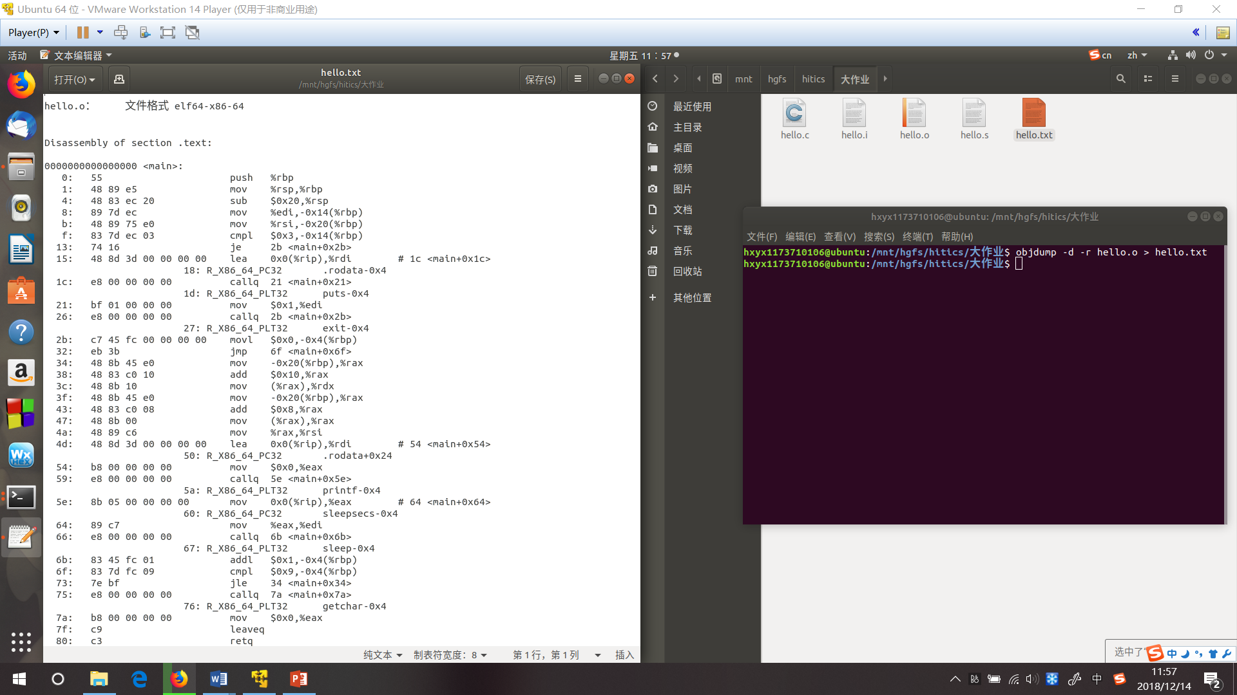
图4.4.1 hello.o反汇编结果

4.5 本章小结
汇编器是将汇编代码转变成机器可以执行的指令，每一个汇编语句几乎都对应一条机器指令。汇编器的汇编过程相对于编译器来讲比较简单，只是根据汇编指令和机器指令的对照表一一翻译就可以了。它没有复杂的语法，也没有语义，也不需要做指令优化。

第5章 链接

5.1 链接的概念与作用
链接是将各种代码和数据片段收集并组合成为一个单一文件的过程，这个文件可被加载(复制)到内存并执行。链接器使得分离编译成为可能。在实际开发中，不可能将所有代码放在一个源文件中，所以会出现多个源文件，而且多个源文件之间不是独立的，而会存在多种依赖关系，一个源文件可能要调用另一个源文件中定义的函数，但是每个源文件都是独立编译的，，为了满足依赖关系，则需要将这些源文件产生的目标文件进行链接，从而形成一个可以执行的程序。

5.2 在Ubuntu下链接的命令
ld -o hello -dynamic-linker /lib64/ld-linux-x86-64.so.2 /usr/lib/x86_64-linux-gnu/crt1.o /usr/lib/x86_64-linux-gnu/crti.o hello.o /usr/lib/x86_64-linux-gnu/libc.so /usr/lib/x86_64-linux-gnu/crtn.o
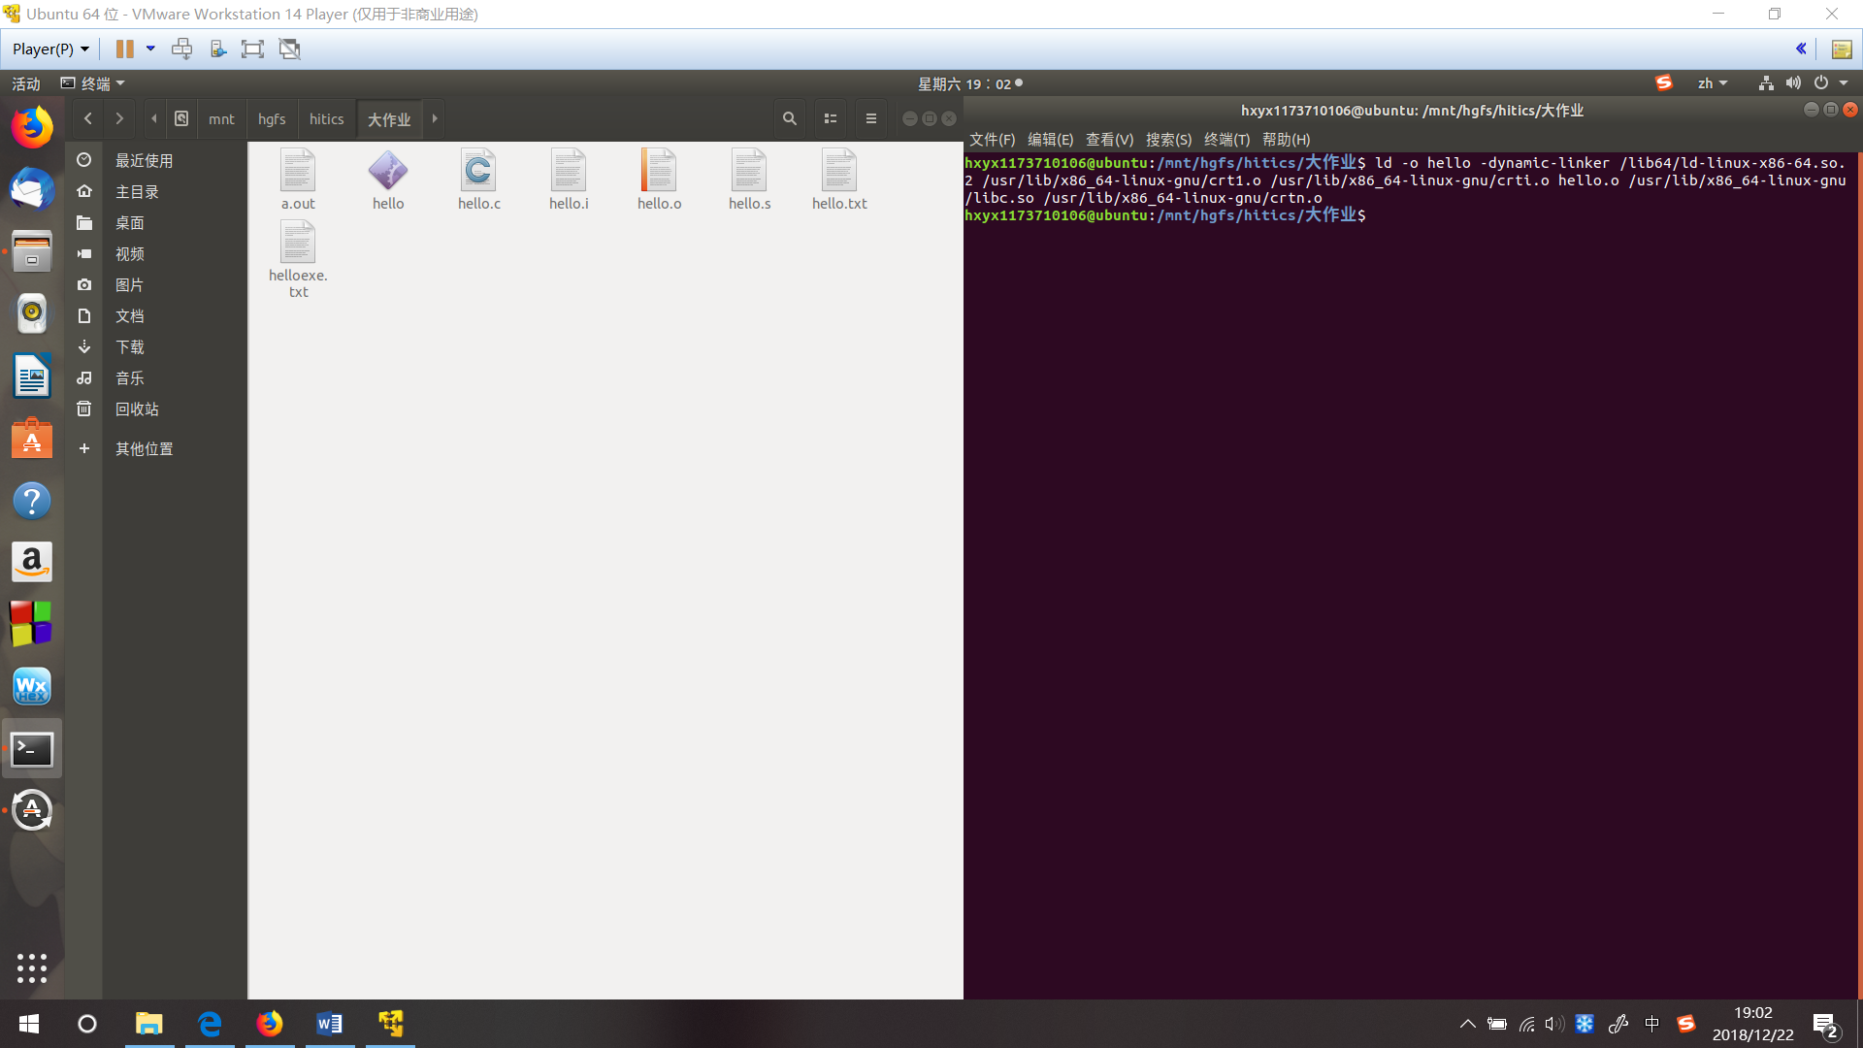
图5.2.1 使用ld命令链接

5.3 可执行目标文件hello的格式
readelf -S hello，链接前的VMA都是0，因为虚拟地址空间还未分配，但是链接后，可以看到各段已经分配到了相应的虚拟地址。其各段的基本信息，包括各段的起始地址，大小等信息如下：
节头：
[号] 名称 类型 地址 偏移量
大小 全体大小 旗标 链接 信息 对齐
[ 0] NULL 0000000000000000 00000000
0000000000000000 0000000000000000 0 0 0
[ 1] .interp PROGBITS 0000000000400200 00000200
000000000000001c 0000000000000000 A 0 0 1
[ 2] .note.ABI-tag NOTE 000000000040021c 0000021c
0000000000000020 0000000000000000 A 0 0 4
[ 3] .hash HASH 0000000000400240 00000240
0000000000000034 0000000000000004 A 5 0 8
[ 4] .gnu.hash GNU_HASH 0000000000400278 00000278
000000000000001c 0000000000000000 A 5 0 8
[ 5] .dynsym DYNSYM 0000000000400298 00000298
00000000000000c0 0000000000000018 A 6 1 8
[ 6] .dynstr STRTAB 0000000000400358 00000358
0000000000000057 0000000000000000 A 0 0 1
[ 7] .gnu.version VERSYM 00000000004003b0 000003b0
0000000000000010 0000000000000002 A 5 0 2
[ 8] .gnu.version_r VERNEED 00000000004003c0 000003c0
0000000000000020 0000000000000000 A 6 1 8
[ 9] .rela.dyn RELA 00000000004003e0 000003e0
0000000000000030 0000000000000018 A 5 0 8
[10] .rela.plt RELA 0000000000400410 00000410
0000000000000078 0000000000000018 AI 5 19 8
[11] .init PROGBITS 0000000000400488 00000488
0000000000000017 0000000000000000 AX 0 0 4
[12] .plt PROGBITS 00000000004004a0 000004a0
0000000000000060 0000000000000010 AX 0 0 16
[13] .text PROGBITS 0000000000400500 00000500
0000000000000132 0000000000000000 AX 0 0 16
[14] .fini PROGBITS 0000000000400634 00000634
0000000000000009 0000000000000000 AX 0 0 4
[15] .rodata PROGBITS 0000000000400640 00000640
000000000000003d 0000000000000000 A 0 0 8
[16] .eh_frame PROGBITS 0000000000400680 00000680
00000000000000fc 0000000000000000 A 0 0 8
[17] .dynamic DYNAMIC 0000000000600e50 00000e50
00000000000001a0 0000000000000010 WA 6 0 8
[18] .got PROGBITS 0000000000600ff0 00000ff0
0000000000000010 0000000000000008 WA 0 0 8
[19] .got.plt PROGBITS 0000000000601000 00001000
0000000000000040 0000000000000008 WA 0 0 8
[20] .data PROGBITS 0000000000601040 00001040
0000000000000008 0000000000000000 WA 0 0 4
[21] .comment PROGBITS 0000000000000000 00001048
000000000000002a 0000000000000001 MS 0 0 1
[22] .symtab SYMTAB 0000000000000000 00001078
0000000000000498 0000000000000018 23 28 8
[23] .strtab STRTAB 0000000000000000 00001510
0000000000000150 0000000000000000 0 0 1
[24] .shstrtab STRTAB 0000000000000000 00001660
00000000000000c5 0000000000000000 0 0 1

5.4 hello的虚拟地址空间
程序载入到0x400000~0x401000，自虚拟地址 0x400000 开始
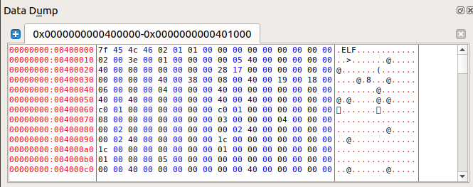
图5.4.1 edb查看虚拟地址空间
到0x400fff 结束
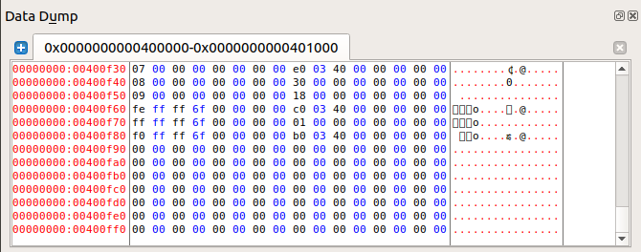
图5.4.2 edb查看虚拟地址空间

5.5 链接的重定位过程分析
函数个数：在使用 ld 命令链接的时候，指定了动态链接器为 64 的 /lib64/ld-linux-x86-64.so.2，crt1.o、crti.o、crtn.o 中主要定义了程序入口_start、初 始化函数_init，_start 程序调用 hello.c 中的 main 函数，libc.so 是动态链接共享库， 其中定义了 hello.c 中用到的 printf、sleep、getchar、exit 函数和_start 中调用的 __libc_csu_init，__libc_csu_fini，__libc_start_main。链接器将上述函数加入。
函数调用：链接器解析重定条目时发现对外部函数调用的类型为 R_X86_64_PLT32 的重定位，此时动态链接库中的函数已经加入到了 PLT 中， .text 与.plt 节相对距离已经确定，链接器计算相对距离，将对动态链接库中函数的调用 值改为 PLT 中相应函数与下条指令的相对地址，指向对应函数。对于此类重定位 链接器为其构造.plt 与.got.plt。
.rodata 引用：链接器解析重定条目时发现两个类型为 R_X86_64_PC32 的 对.rodata 的重定位（printf 中的两个字符串），.rodata 与.text 节之间的相对距离确 定，因此链接器直接修改 call 之后的值为目标地址与下一条指令的地址之差，指 向相应的字符串。这里以计算第一条字符串相对地址为例说明计算相对地址的算法：
refptr = s + r.offset = Pointer to 0x40054A refaddr = ADDR(s) + r.offset= ADDR(main)+r.offset=0x400532+0x18=0x40054A *refptr = (unsigned) (ADDR(r.symbol) + r.addend-refaddr) = ADDR(str1)+r.addend-refaddr=0x400644+(-0x4)-0x40054A=(unsigned) 0xF6，
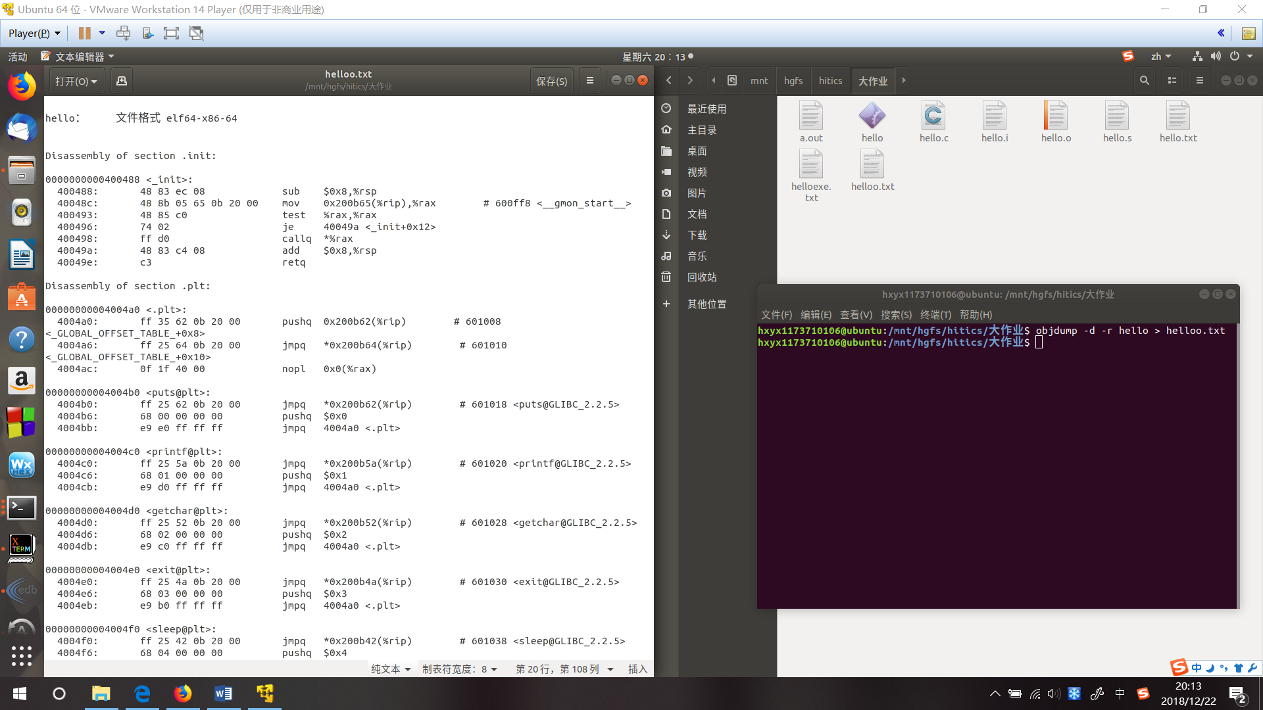
图5.5.1 hello反汇编结果

5.6 hello的执行流程
程序名称 | 程序地址
ld-2.27.so!_dl_start
ld-2.27.so!_dl_init
hello!_start | 0x400500
libc-2.27.so!__libc_start_main
-libc-2.27.so!__cxa_atexit
-libc-2.27.so!__libc_csu_init | 0x4005c0
hello!_init | 0x400488
libc-2.27.so!_setjmp
-libc-2.27.so!_sigsetjmp
--libc-2.27.so!__sigjmp_save
hello!main | 0x400532
hello!puts@plt | 0x4004b0
hello!exit@plt | 0x4004e0
*hello!printf@plt
*hello!sleep@plt
*hello!getchar@plt
ld-2.27.so!_dl_runtime_resolve_xsave
-ld-2.27.so!_dl_fixup
--ld-2.27.so!_dl_lookup_symbol_x
libc-2.27.so!exit

5.7 Hello的动态链接分析
对于动态共享链接库中PIC函数，编译器没有办法预测函数的运行时地址，所 以需要添加重定位记录，等待动态链接器处理，为避免运行时修改调用模块的代 码段，链接器采用延迟绑定的策略。动态链接器使用过程链接表PLT+全局偏移量 表GOT实现函数的动态链接，GOT中存放函数目标地址，PLT使用 GOT 中地址 跳转到目标函数。
在dl_init调用之前，对于每一条PIC函数调用，调用的目标地址都实际指向 PLT 中的代码逻辑，GOT 存放的是 PLT 中函数调用指令的下一条指令地址。在 dl_init 调用之后，0x601008和0x601010处的两个8B数据分别发生改变其中 GOT[1]指向重定位表（依次为.plt节需要重定位的函数的运行时地址）用来确定调用的函数地址，GOT[2]指向动态链接器ld-linux.so运行时地址。
根据.plt中exit@plt jmp的引用地址0x601030可以得到其.got.plt 条目为 0x4004e6，正是其下条指令地址
在之后的函数调用时，首先跳转到 PLT 执行.plt中逻辑，第一次访问跳转时 GOT 地址为下一条指令，将函数序号压栈，然后跳转到 PLT[0]，在PLT[0]中将重定位表地址压栈，然后访问动态链接器，在动态链接器中使用函数序号和重定位 表确定函数运行时地址，重写 GOT，再将控制传递给目标函数。之后如果对同样
函数调用，第一次访问跳转直接跳转到目标函数。因为在PLT中使用的jmp，所以执行完目标函数之后的返回地址为最近 call 指令下一条指令地址，即在 main中的调用完成地址。

5.8 本章小结
链接可执行于编译时，也就是在源代码被翻译成机器代码时；也可以执行于加载时，也就是程序被加载器加载到内存并执行时；甚至执行于运行时，也就是由应用程序来执行在早期的计算机系统中链接是手动执行的。现代系统中，链接是由叫做链接器的程序自动执行的。链接过程可能产生一些不易察觉的错误，如使用库解析引用，解析符号引用。

第6章 hello进程管理

6.1 进程的概念与作用
进程的经典定义就是一个执行中程序的实例。进程是计算机中的程序关于某数据集合上的一次运行活动，是系统进行资源分配和调度的基本单位，是操作系统结构的基础。进程提供给应用程序关键的抽象，一个独立的逻辑控制流，它提供一个假象，好像我们的程序独占地使用处理器，一个私有的地址空间，它提供一个假象，好像我们的程序独占地使用内存系统。

6.2 简述壳Shell-bash的作用与处理流程
Shell本身是一个用C语言编写的程序，它是用户使用Unix/Linux的桥梁，用户的大部分工作都是通过Shell完成的。Shell既是一种命令语言，又是一种程序设计语言。作为命令语言，它交互式地解释和执行用户输入的命令；作为程序设计语言，它定义了各种变量和参数，并提供了许多在高级语言中才具有的控制结构，包括循环和分支。它虽然不是Unix/Linux系统内核的一部分，但它调用了系统核心的大部分功能来执行程序、建立文件并以并行的方式协调各个程序的运行。
处理流程：读取命令行，分析命令行，如果是内置命令则立即执行，否则shell会假定用户输入为一个可执行文件的名字，从而去加载并执行该文件。
在Linux 和 UNIX系统里可以使用多种不同的shell可以使用。最常用的几种是 Bourne shell (sh), C shell (csh), 和 Korn shell (ksh)。Bourne Again shell (bash)（平时用的就是这个）正如它的名字所暗示的，是 Bourne shell 的扩展。bash 与 Bourne shell 完全向后兼容，并且在 Bourne shell 的基础上增加和增强了很多特性。bash 也包含了很多 C 和 Korn shell 里的优点。bash 有很灵活和强大的编程接口，同时又有很友好的用户界面。

6.3 Hello的fork进程创建过程
fork()调用clone()，clone()调用do_fork()，do_fork()调用copy_process()，copy_process()调用dup_task_struct()，为新进程创建与父进程值相同的内核栈，thread_info和task_struct，此时父子进程描述符相同。check当前用户拥有进程数未超过给它分配的资源限制。区别父子进程描述符，部分进程描述符成员清零或设置。set子进程state为TASK_UNINTERRUPTIBLE。调用copy_flags()更新task_struct的flags，进程是否拥有超级用户权限清零，进程还没有调用exec()函数表示设置。调用alloc_pid()为新进程分配有效PID。根据clone()参数，copy_process()拷贝或共享打开的文件，进程地址空间等。copy_process()扫尾并返回指向子进程的指针。

6.4 Hello的execve过程
execve()一般发生在fork()和vfork()之后，在子进程中通过系统调用execve()可以将新程序加载到子进程的内存空间。这个操作会丢弃原来的子进程execve()之后的部分，而子进程的栈、数据会被新进程的相应部分所替换。即除了进程ID之外，这个进程已经与原来的进程没有关系了。在shell(shell也是一个进程)中执行hello。它也是首先调用execve()这个系统调用的，实际上Hello进程的父进程是shell进程，它是shell进程fork出来的一个子进程然后执行execve之后在执行的hello。

6.5 Hello的进程执行
shell收到命令hello，发现不是内置命令，fork()子进程执行hello。由用户模式切换到内核模式，执行调度决策，切换上下文，保存当前上下文，加载hello的上下文，将控制传递给hello进程，回到用户模式，hello进程时间片开始。hello进程终止后，再次切换到内核模式，执行调度决策，切换上下文，保存当前上下文，恢复被抢占的上下文，传递控制，再回到用户模式，hello进程时间片结束。

6.6 hello的异常与信号处理
可能出现的异常有故障，陷阱，中断和终止，中断总是返回下一条指令，终止不会返回。执行printf时，write通过陷阱异常进行系统调用。执行getchar时，是异步异常，键盘中断。还会出现缺页故障。
Ctrl+C发送SIGINT信号给前台进程组中的所有进程，强制终止程序的执行。Ctrl+Z发送SIGTSTP信号给前台进程组中的所有进程，挂起一个进程而非结束进程。此时可以通过fg命令在前台恢复执行被挂起的进程。jobs查看当前终端后台运行的任务(jobs命令中输出有加号和减号，带加号的作业被当做默认作业，带减号的为下一个默认作业)。ps显示瞬间进程的状态。pstree查看进程树。还可以通过kill向进程发送信号，终止进程。
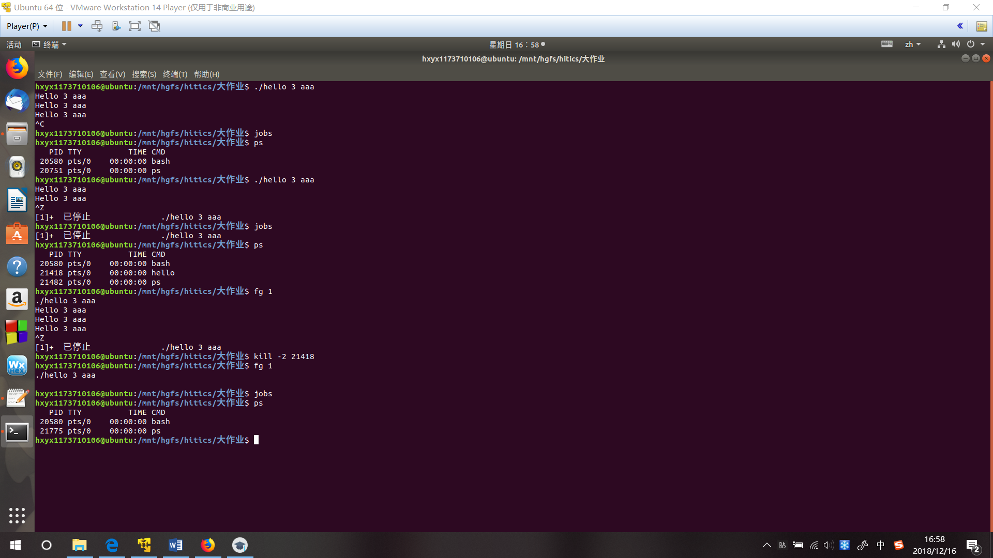
图6.6.1 Ctrl+C，Ctrl+Z，fg，jobs，kill命令
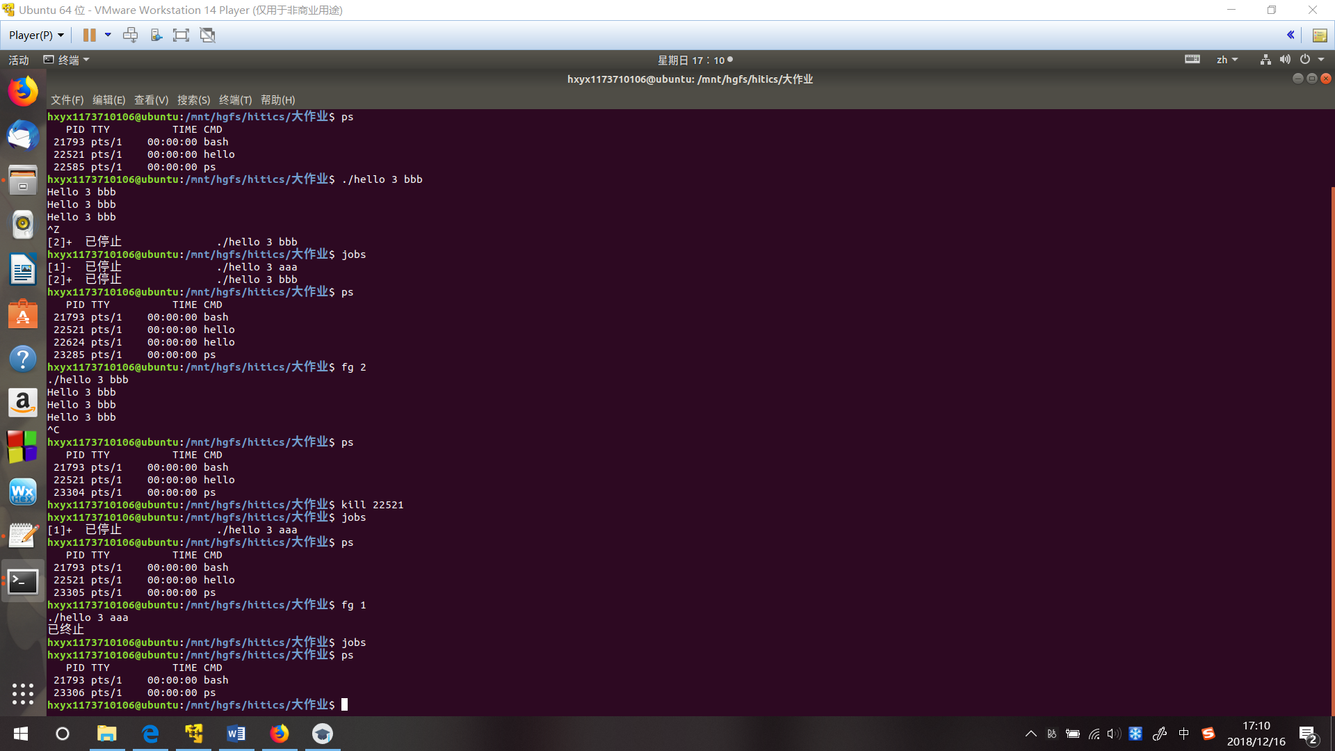
图6.6.2 Ctrl+C，Ctrl+Z，fg，jobs，kill命令
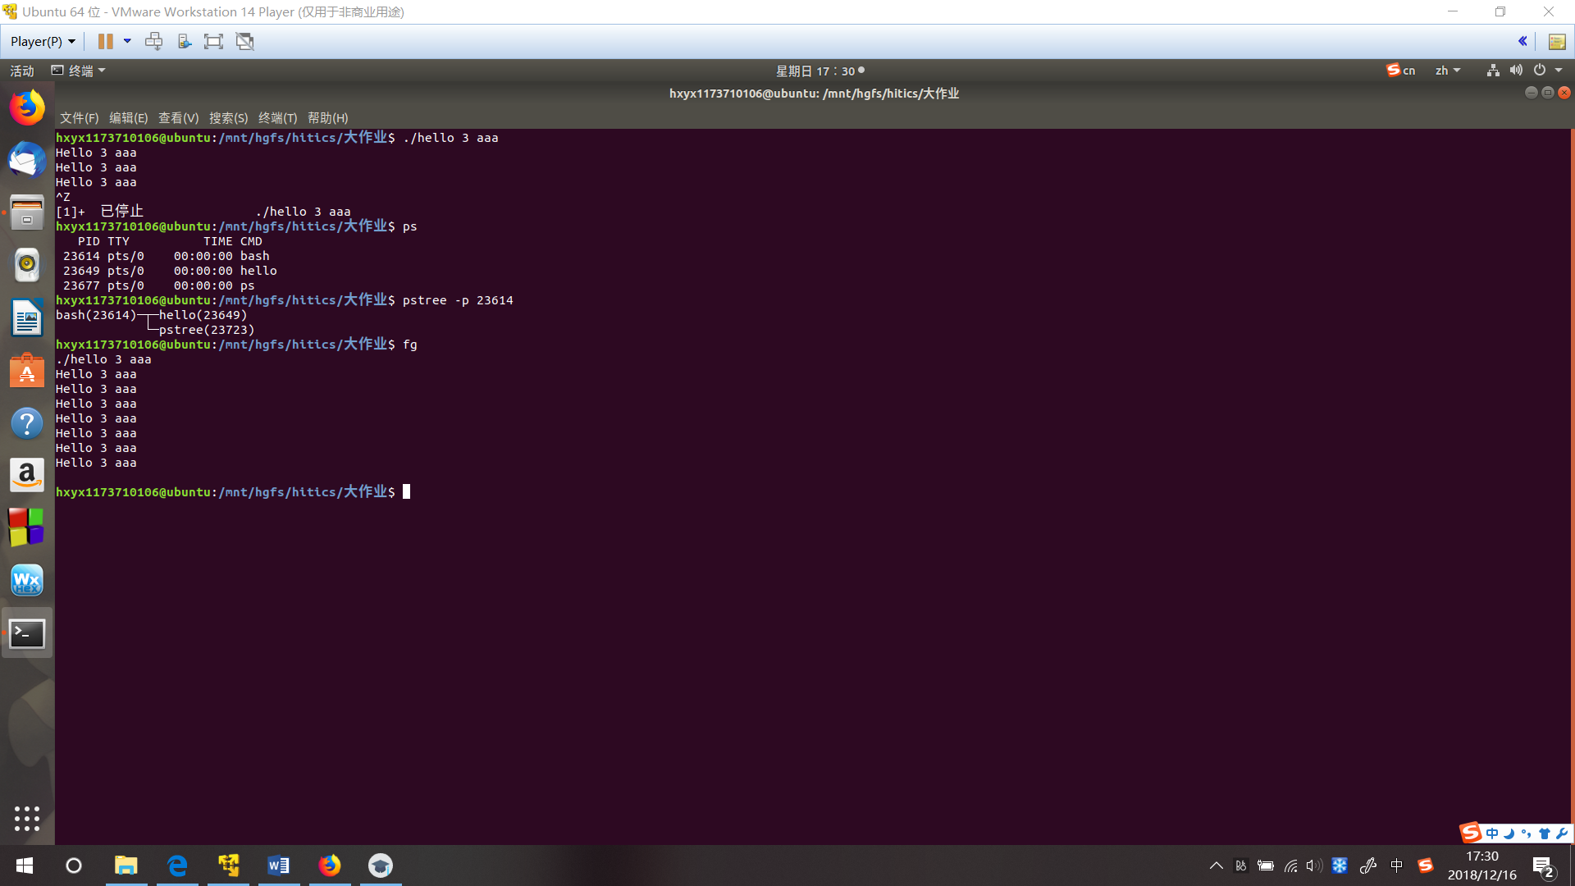
图6.6.3 pstree按树的结构输出进程

6.7本章小结
Linux系统是一个多进程的系统，它的进程之间具有并行性、互不干扰等特点。也就是说，每个进程都是一个独立的运行单位，拥有各自的权利和责任。其中，各个进程都运行在独立的虚拟地址空间，因此，即使一个进程发生异常，它也不会影响到系统中的其他进程。同时ECF机制还可以用来创建新进程，等待进程终止，通知其他进程系统中的异常事件。

第7章 hello的存储管理

7.1 hello的存储器地址空间
逻辑地址是指由程序产生的与段相关的偏移地址部分。线性地址是逻辑地址到物理地址变换之间的中间层。在分段部件中逻辑地址是段中的偏移地址，然后加上基地址就是线性地址。虚拟地址是Windows程序时运行在386保护模式下，这样程序访问存储器所使用的逻辑地址称为虚拟地址，与实地址模式下的分段地址类似，虚拟地址也可以写为“段：偏移量”的形式，这里的段是指段选择器。在存储器里以字节为单位存储信息，为正确地存放或取得信息，每一个字节单元给以一个唯一的存储器地址，称为物理地址，又叫实际地址或绝对地址。

7.2 Intel逻辑地址到线性地址的变换-段式管理
1)基本原理
在段式存储管理 中，将程序的地址空间划分为若干个段(segment)，这样每个进程有一个二维的地址空间。在前面所介绍的动态分区分配方式中，系统为整个进程分配一个 连续的内存空间。而在段式存储管理系统中，则为每个段分配一个连续的分区，而进程中的各个段可以不连续地存放在内存的不同分区中。程序加载时，操作系统为 所有段分配其所需内存，这些段不必连续，物理内存的管理采用动态分区的管理方法。在为某个段分配物理内存时，可以采用首先适配法、下次适配法、最佳适配法 等方法。在回收某个段所占用的空间时，要注意将收回的空间与其相邻的空间合并。段式存储管理也需要硬件支持，实现逻辑地址到物理地址的映射。程序通过分段 划分为多个模块，如代码段、数据段、共享段。这样做的优点是：可以分别编写和编译源程序的一个文件，并且可以针对不同类型的段采取不同的保护，也可以按段为单位来进行共享。总的来说，段式存储管理的优点是：没有内碎片，外碎片可以通过内存紧缩来消除；便于实现内存共享。缺点与页式存储管理的缺点相同，进程 必须全部装入内存。
2)段式管理的数据结构
为了实现段式管理，操作系统需要如下的数据结构来实现进程的地址空间到物理内存空间的映射，并跟踪物理内存的使用情况，以便在装入新的段的时候，合理地分配内存空间。
进程段表：描述组成进程地址空间的各段，可以是指向系统段表中表项的索引。每段有段基址(baseaddress)。
系统段表：系统所有占用段。
空闲段表：内存中所有空闲段，可以结合到系统段表中。
3)段式管理的地址变换
在段式管理系统中，整个进程的地址空间是二维的，即其逻辑地址由段号和段内地址两部分组成。为了完成进程逻辑地址到物理地址的映射，处理器会查找内存中的段 表，由段号得到段的首地址，加上段内地址，得到实际的物理地址。这个过程也是由处理器的硬件直接完成的，操作系统只需在进程切换时，将进程 段表的首地址装入处理器的特定寄存器当中。这个寄存器一般被称作段表地址寄存器。

7.3 Hello的线性地址到物理地址的变换-页式管理
1)基本原理
将程序的逻辑地址空间划分为固定大小的页(page)，而物理内存划分为同样大小的页框(pageframe)。程序加载时，可将任意一页放人内存中任意一个页框，这些页框不必连续，从而实现了离散分配。该方法需要CPU的硬件支持，来实现逻辑地址和物理地址之间的映射。在页式存储管理方式中地址结构由两部 构成，前一部分是页号，后一部分为页内地址。
这种管理方式的优点是，没有外碎片，每个内碎片不超过页大比前面所讨论的几种管理方式的最大进步是，一个程序不必连续存放。这样就便于改变程序占用空间的大小(主要指随着 程序运行，动态生成的数据增多，所要求的地址空间相应增长)。缺点是仍旧要求程序全部装入内存，没有足够的内存，程序就不能执行。
2)页式管理的数据结构
在页式系统中进程建立时，操作系统为进程中所有的页分配页框。当进程撤销时收回所有分配给它的页框。在程序的运行期间，如果允许进程动态地申请空间，操作系统还要为进程申请的空间分配物理页框。操作系统为了完成这些功能，必须记录系统内存中
实际的页框使用情况。操作系统还要在进程切换时，正确地切换两个不同的进程地址空间到物理内存空间的映射。这就要求操作系统要记录每个进程页表的相关信息。为了完成上述的功能，—个页式系统中，一般要采用如下的数据结构。
进程页表：完成逻辑页号(本进程的地址空间)到物理页面号(实际内存空间)的映射。每个进程有一个页表，描述该进程占用的物理页面及逻辑排列顺序。
物理页面表：整个系统有一个物理页面表，描述物理内存空间的分配使用状况，其数据结构可采用位示图和空闲页链表。
请求表：整个系统有一个请求表，描述系统内各个进程页表的位置和大小，用于地址转换也可以结合到各进程的PCB(进程控制块)里。
3）页式管理地址变换
在页式系统中，指令所给出的地址分为两部分：逻辑页号和页内地址。CPU中的内存管理单元(MMU)按逻辑页号通过查进程页表得到物理页框号，将物理页框号 与页内地址相加形成物理地址。上述过程通常由处理器的硬件直接完成，不需要软件参与。通常，操作系统只需在进程切换时，把进程页表的首地址 装入处理器特定的寄存器中即可。一般来说，页表存储在主存之中。这样处理器每访问一个在内存中的操作数，就要访问两次内存。第一次用来查找页表将操作数的 逻辑地址变换为物理地址；第二次完成真正的读写操作。这样做时间上耗费严重。为缩短查找时间，可以将页表从内存装入CPU内部的关联存储器(例如，快表) 中，实现按内容查找。此时的地址变换过程是：在CPU给出有效地址后，由地址变换机构自动将页号送人快表，并将此页号与快表中的所有页号进行比较，而且这 种比较是同时进行的。若其中有与此相匹配的页号，表示要访问的页的页表项在快表中。于是可直接读出该页所对应的物理页号，这样就无需访问内存中的页表。由 于关联存储器的访问速度比内存的访问速度快得多。

7.4 TLB与四级页表支持下的VA到PA的变换
首先将CPU内核发送过来的32位VA[31:0]分成三段，前两段VA[31:20]和VA[19:12]作为两次查表的索引，第三段VA[11:0]作为页内的偏移，查表的步骤如下：
⑴从协处理器CP15的寄存器2(TTB寄存器，translation table base register)中取出保存在其中的第一级页表(translation table)的基地址，这个基地址指的是PA，也就是说页表是直接按照这个地址保存在物理内存中的。
⑵以TTB中的内容为基地址，以VA[31:20]为索引值在一级页表中查找出一项(2^12=4096项)，这个页表项(也称为一个描述符，descriptor)保存着第二级页表(coarse page table)的基地址，这同样是物理地址，也就是说第二级页表也是直接按这个地址存储在物理内存中的。
⑶以VA[19:12]为索引值在第二级页表中查出一项(2^8=256)，这个表项中就保存着物理页面的基地址，我们知道虚拟内存管理是以页为单位的，一个虚拟内存的页映射到一个物理内存的页框，从这里就可以得到印证，因为查表是以页为单位来查的。
⑷有了物理页面的基地址之后，加上VA[11:0]这个偏移量(2^12=4KB)就可以取出相应地址上的数据了。
虚拟地址格式
13 | 12 | 11 | 10 | 9 | 8 | 7 | 6 | 5 | 4 | 3 | 2 | 1 | 0
TLBT |  |  |  |  |  | TLBI
VPN |  |  |  |  |  |  |  | VPO
物理地址格式
11 | 10 | 9 | 8 | 7 | 6 | 5 | 4 | 3 | 2 | 1 | 0
CT |  |  |  |  |  | CI |  |  |  | CO
PPN |  |  |  |  |  | PPO

7.5 三级Cache支持下的物理内存访问
CPU与cache之间的数据交换是以"字"为单位，而cache与主存之间的数据交换是以"块"为单位，一个块由若干字组成，是定长的，以体现"保存下级存储器刚才被存取过的数据及其邻近小范围的数据"这一概念。
CPU进行存储器读操作时，根据主存地址可分成命中和未命中两种情况。对于前者，从Cache中可直接读到所需的数据；对于后者，需访问主存，并将访问单元所在的整个块从内存中全部调入Cache，接着要修改Cache标记。若Cache已满，需按一定的替换算法，替换掉一个旧块。
当CPU试图读取主存一个字时，发出此字内存地址同时到达cache和主存，此时cache控制逻辑依据地址的标记部分进行判断此字当前是否在cache中。若是（命中），此字立即递交给CPU，若否（未命中），则要用主存读取周期把这个字从主存读出送到CPU，与此同时把含有这个字的整个数据块从主存读出送到cache中。由于程序的存储器访问具有局部性，当为满足一次访问需求而取来一个数据块时，下面的多次访问很可能是读取此块中的其它字。

7.6 hello进程fork时的内存映射
当fork函数被当前进程调用时，内存为新进程创建各种数据结构，并分配给它一个唯一的PID。为了给这个新进程创建虚拟内存，它创建了当前进程的mm_struct，区域结构和页表的原样副本。它将两个进程中的每个页面都标记为只读，并将两个进程中的每个区域结构都标记为私有的写时复制。
当fork在新进程中返回时，新进程现在的虚拟内存刚好和调用fork时存在的虚拟内存相同。当这两个进程中的任意一个后来进行写操作时，写时复制机制就会创建新的页面，因此也就为每个进程保持了私有地址空间的抽象概念。

7.7 hello进程execve时的内存映射
假设运行在当前进程中的程序执行了如下的execve调用：
execve(“hello”,NULL,NULL);
execve函数在当前进程中加载并运行包含在可执行目标文件hello中的程序，用hello有效地代替了当前程序。加载并运行hello需要以下几个步骤：
删除已存在的用户区域，删除当前进程虚拟地址的用户部分中已存在的区域结构。
映射私有区域。为行程序的的代码，数据，bss和栈区域创建新的区域结构。所有这些区域都是私有的，写时复制的。代码和数据区域被映射为hello文件中的.text和.data区。bss区域是请求二进制零的，映射到匿名文件，其大小包含在hello中。栈和堆区域也是请求二进制零的，初始长度为零。
映射共享区域。如果hello程序与共享对象（或目标）链接，比如标准C库lib.so，那么这些对象都是动态链接到这个程序的，然后再映射到用户虚拟地址空间中的共享区域。
设置程序计数器(PC)。execve做的最后一件事情就是设置当前进程上下文中的程序计数器，使之指向代码区域的入口点。
下次调度这个进程时，它将从这个入口点开始执行。Linux将根据需要换入代码和数据页面。

7.8 缺页故障与缺页中断处理
进程线性地址空间里的页面不必常驻内存，在执行一条指令时，如果发现他要访问的页没有在内存中（即存在位为0），那么停止该指令的执行，并产生一个页不存在的异常，对应的故障处理程序可通过从外存加载该页的方法来排除故障，之后，原先引起的异常的指令就可以继续执行，而不再产生异常。
将新页面调入内存时，如果内存中所有的物理页都已经分配出去，就按照某种策略来废弃整个页面，将其所占据的物理页释放出来；
缺页中断处理函数为arch/arm/mm/fault.c文件中的do_page_fault函数

7.9动态存储分配管理
动态内存分配器维护着一个进程的虚拟内存区域，称为堆。假设堆是一个请求二进制零的区域，它紧接在未初始化的数据区后开始，并向上生长（向更高的地址）。对于每个进程，内核维护着一个变量brk，它指向堆的顶部。
分配器将堆视为一组不同大小的块的集合来维护。每个块就是一个连续的虚拟内存片，要么是已分配的要么是空闲的。已分配的块显式地保留为供应用程序使用。空闲块可用来分配。空闲块保持空闲直到它显式地被应用所分配。一个已分配的块保持已分配状态，直到它被释放，这种释放要么是应用程序显式执行的，要么是内存分配器自身隐式执行的。

7.10本章小结
虚拟内存是对主存的一个抽象。虚拟内存提供三个重要的功能。第一，它在主存中自动缓存最近使用的存放在磁盘上的虚拟地址空间的内容。第二，虚拟内存简化了内存管理，进而又简化了链接，在进程间共享数据，进程的内存分配和程序加载。最后虚拟内存通过在每条页表条目中加入保护位，从而简化了内存保护。

第8章 hello的IO管理

8.1 Linux的IO设备管理方法
所有的I/O设备(例如网络，磁盘和终端)都被模块化为文件，而所有的输入和输出都被当做相应文件的读和写来执行。这种将设备优雅地映射成文件的方式允许Linux内核引出一个简单，低级的应用接口，称为Unix I/O，这使得所有的输入和输出都能以一种统一且一致的方式来执行：
打开文件。一个应用程序通过要求内核打开相应的文件，来告诉它想要访问的I/O设备。内核返回一个小的非负整数，叫做描述符，它在后续对此文间的所有操作中标识这个文件。内核记录有关这个打开文件的所有信息。应用程序只需要记住这个描述符。
Linux shell 创建的每个进程开始时都由三个打开的文件：标准输入、标准输出和标准错误。
改变当前的文件位置。对于每个打开文件，内核保持着一个文件位置k，初始为0。即从文件开头起始的字节编偏移量。
读写文件。一个读操作就时从文件复制n>0个字节到内存，从当前文件位置k开始，然后将k增加到k+n。当超过文件字节大小时，读操作会出发一个end-of-file的条件，应用程序能检测到这个条件。同理，写操作就时从内存复制n个字节到一个文件中。
关闭文件。当应用完成对文件的访问之后，它就通知内核关闭文件。作为响应，内核释放文件打开时创建的数据结构，并将这个描述父回复到可用的描述符池中。无论一个进程因为何种原因终止时，内核都会关闭所有打开的文件并释放他们的内存资源。

8.2 简述Unix IO接口及其函数
IO 接口：
read 和 write -- 最简单的读写函数
readn 和 writen -- 原子性读写操作
recvfrom 和 sendto -- 增加了目标地址和地址结构长度的参数
recv 和 send -- 允许从进程到内核传递标志
readv 和 writev -- 允许指定往其中输入数据或从其中输出数据的缓冲区
recvmsg 和 sendmsg -- 结合了其他IO函数的所有特性，并具备接受和发送辅助数据的能力

8.3 printf的实现分析
printf函数的函数体
int printf(const char *fmt, ...){
int i;
char buf[256];
va_list arg = (va_list)((char*)(&fmt) + 4);
i = vsprintf(buf, fmt, arg);
write(buf, i);
return i;
}
(char*)(&fmt) + 4)表示的是...中的第一个参数。i=vsprintf(buf, fmt, arg);vsprintf返回的是要打印出来的字符串的长度。write(buf, i);写操作，把buf中的i个元素的值写到终端。追踪write：
write:
mov eax, _NR_write
mov ebx, [esp + 4]
mov ecx, [esp + 8]
int INT_VECTOR_SYS_CALL
找到INT_VECTOR_SYS_CALL的实现：init_idt_desc(INT_VECTOR_SYS_CALL, DA_386IGate, sys_call, PRIVILEGE_USER); 一个int INT_VECTOR_SYS_CALL表示要通过系统来调用sys_call这个函数。sys_call实现一个功能：显示格式化了的字符串。
从vsprintf生成显示信息，到write系统函数，到陷阱-系统调用int 0x80或sys_call.。陷阱是有意的异常，是执行一条指令的结果。就像中断处理程序一样，陷阱处理程序将控制返回到下一条指令。陷阱最重要的作用是在用户程序和内核之间提供一个像过程一样的接口，叫做系统调用。

8.4 getchar的实现分析
getchar()函数体：
int getchar(void){
static char buf[BUFSIZ];
static char* bb=buf;
static int n=0;
if(n==0){
n=read(0,buf,BUFSIZ);
bb=buf;
}
return(--n>=0)?(unsigned char)*bb++:EOF;
}
getchar调用read系统函数，通过系统调用读取按键ascii码，直到接受到回车键才返回。异步异常-键盘中断的处理：键盘中断处理子程序。接受按键扫描码转成ascii码，保存到系统的键盘缓冲区。0x80中断处理程序接管执行后先检查其系统调用号，然后根据系统调用号查找系统调用表，并从系统调用表中得到处理read系统调用的内核函数sys_read，最后传递参数并运行sys_read函数。
中断是异步发生的，是来自处理器外部的I/O设备的信号的结果。硬件中断不是由任何一条专门的指令造成的，从这个意义上来说它是异步的。硬件中断的异常处理程序常常称为中断处理程序。

8.5本章小结
输入/输出（I/O）是在主存和外部设备（例如磁盘驱动器、终端和网络）之间复制数据的过程。输入操作是从I/O设备复制数据到主存，输出操作是从主存复制数据到I/O设备。在Linux系统中，通过使用由内核提供的系统级Unix I/O函数来实现较高级别的I/O函数。

结论
一个最简单的hello的整个生命周期：
- 懵懵懂懂的你笨笨磕磕的将我一字一键敲进电脑存成hello.c（Program）
程序猿使用高级语言编写代码hello.c
- 无意识中将我预处理、编译、汇编、链接，历经艰辛，我-Hello一个完美的生命诞生了。
预处理，预处理器(cpp)将hello.c去注释，宏替换，头文件展开，条件编译,
生成hello.i 文件
编译，编译器(ccl)对hello.i词法分析、语法分析、语义分析及优化，
将高级语言指令转换为功能等效的汇编代码hello.s
汇编，汇编器(as)将hello.s翻译为机器指令，生成可重定位目标文件hello.o
链接，链接器将hello.o与可重定位目标文件和动态链接库链接
生成可执行目标程序 hello
- 你知道吗？在壳(Bash)里，伟大的OS（进程管理）为我fork（Process）,为我execve,为我mmap，分我时间片，让我得以在Hardware(CPU/RAM/IO)上驰骋（取指译码执行/流水线等）；
创建子进程：shell进程调用fork创建子进程
运行程序：shell调用execve，execve调用启动加载器，映射虚拟内存，进入程序入口，程序载入物理内存，进入main函数
分配时间片：CPU 为进程分配时间片，在一个时间片中，hello 独享 CPU 资源
- 你知道吗？OS（存储管理）与MMU为VA到PA操碎了心；TLB、4级页表、3级Cache，Pagefile等等各显神通为我加速；IO管理与信号处理使尽了浑身解数，软硬结合，才使我能在键盘、主板、显卡、屏幕间游刃有余, 虽然我在台上的表演只是一瞬间、演技看起来很Low、效果很惨白。
访问内存：MMU将虚拟内存地址通过页表映射成物理地址
动态内存申请：printf调用malloc向动态内存分配器申请堆中的内存
信号：从键盘发送信号，输入 ctrl-c (ctrl-z)，用 kill 函数发送信号，
可能出现的异常有故障，陷阱，中断和终止
- 感谢 OS！感谢 Bash！在我完美谢幕后回收了我。 我赤条条来去无牵挂！我朝 CS（计算机系统-Editor+Cpp+Compiler+AS+LD + OS + CPU/RAM/IO等）挥一挥手，不带走一片云彩！
结束：shell父进程回收子进程，内核删除为这个进程创建的所有数据结构

附件
文件名称 | 文件作用
hello.i | 预处理后文本文件
hello.s | 编译后的汇编文件
hello.o | 汇编后的可重定位目标执行
hello | 链接后的可执行目标文件
hello.txt | hello.o的反汇编文件
helloexe.txt | hello的反汇编文件

参考文献
[1] 深入理解计算机系统（原书第3版） （美）布赖恩特（Bryant,R.E.） 等
龚奕利，贺莲 机械工业出版社 2016-11-15
[2] https://www.cnblogs.com/xavierlee/p/6400230.html 内存管理之段式与页式管理
[3] https://www.cnblogs.com/pianist/p/3315801.html printf函数实现的深入剖析
[4] http://www.cnblogs.com/kele-dad/p/9490640.html gcc编译器原理

